数字高程模型
实验报告

姓 名： XXX
学 号： 109090000000
专 业： 地理信息科学
年 级： 2023级

2025 年 12月

实验三 代码生成凸包算法

- 实验内容与目的
1、实验内容
本实验聚焦于凸包算法的设计、实现与可视化，基于 Java 语言及 Swing GUI 工具包，完成以下核心内容：
1.实现 Graham Scan 凸包算法，包括关键点筛选（y 坐标最小点查找）、极角排序、栈结构构建凸包等核心步骤；
2.开发辅助功能模块，包括随机点生成（指定点数与坐标范围）、手动点击添加点、凸包面积计算、凸包有效性验证（基于叉积判断左转 / 右转）；
3.设计用户交互功能，支持输入点数生成凸包、自动随机生成 5-50 个点的凸包、清空数据、手动添加点实时更新凸包等操作。
2、实验目的
1.深入理解 Graham Scan 凸包算法的原理与实现逻辑，掌握极角排序、叉积计算在几何问题中的应用，明确其 O (n log n) 时间复杂度的优化机制；
2.学会处理几何数据（二维坐标点）的生成、转换与分析，掌握多边形面积计算、几何有效性验证的数学方法；
3.结合地理信息科学专业背景，理解凸包算法在数字高程模型、空间数据分析等领域的应用基础，培养空间几何问题的编程解决能力。
- 实验数据与流程
1.实验数据
此次实验全程由编写代码实现，无实验数据。
2.实验流程
Graham凸包算法流程示意图

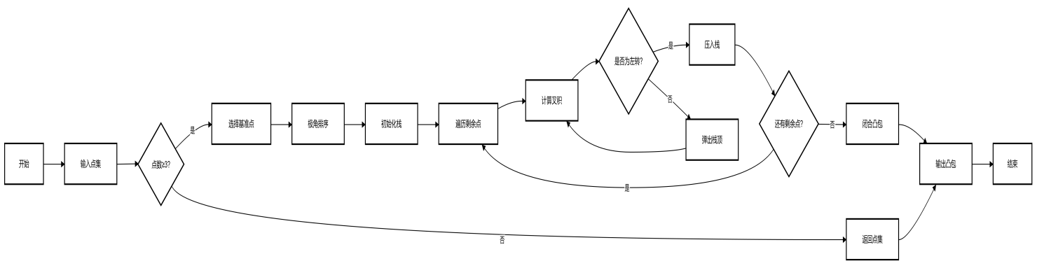

- 实验步骤及结果
- 打开IDE，创建一个new java class；
- 导入需要用到的包：
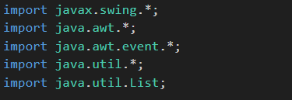
- 编写point类：
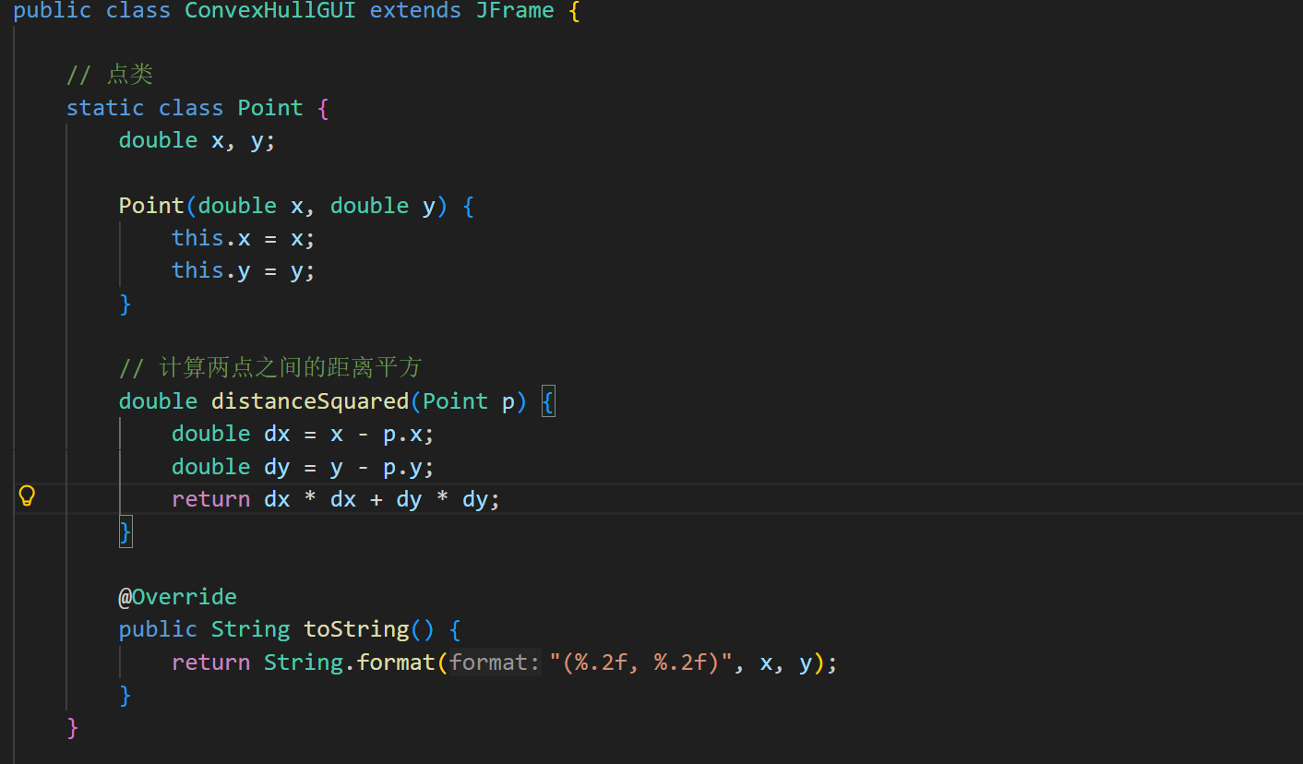
- 编写凸包算法类：
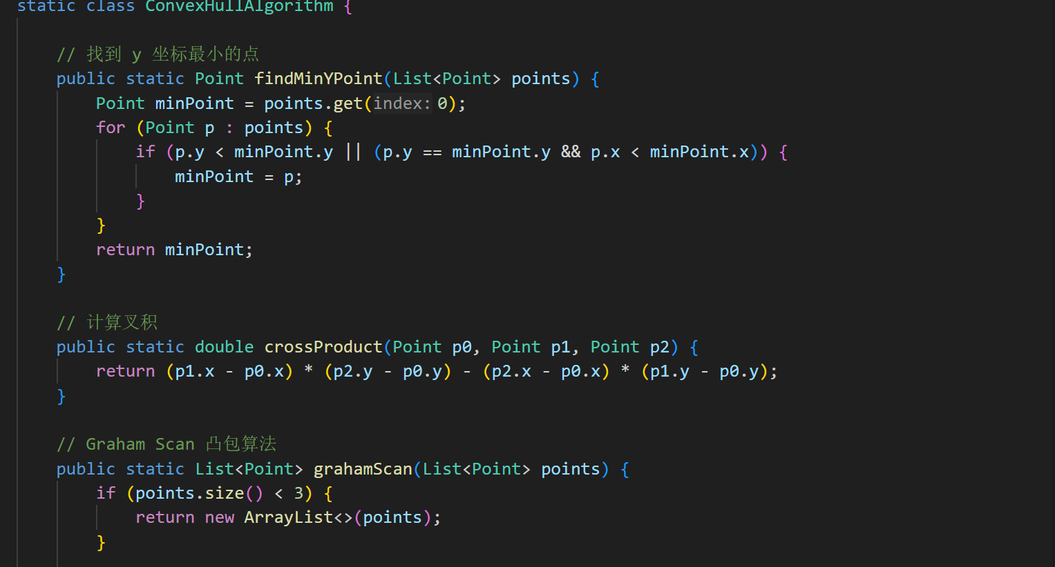
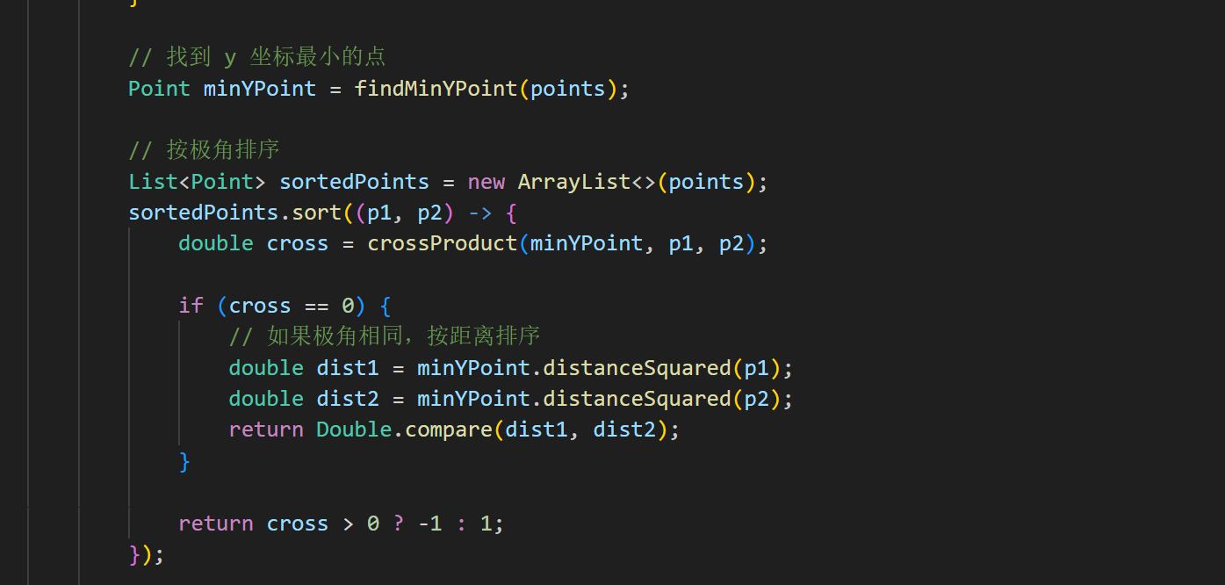
- 构建凸包：
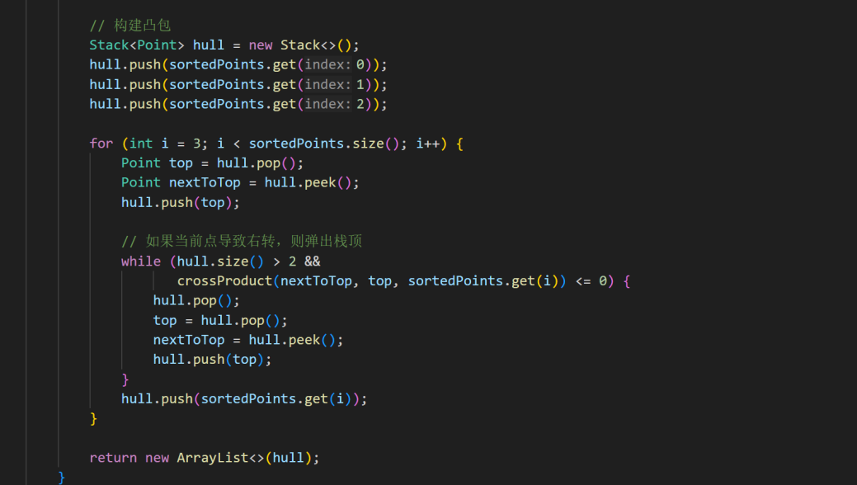

- 生成随机点：
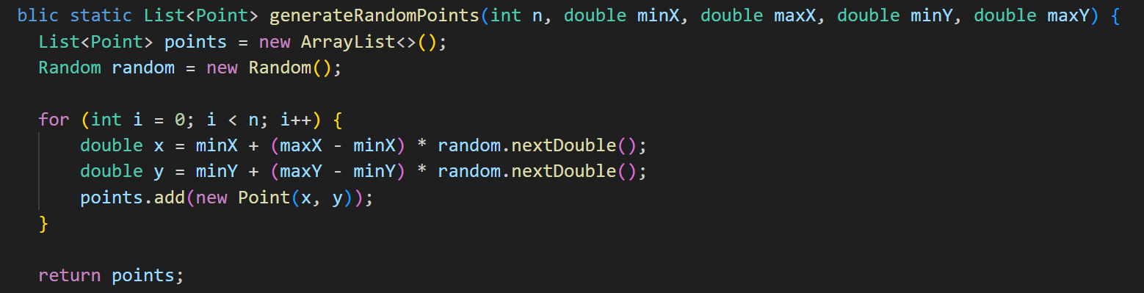
- 计算多边形面积
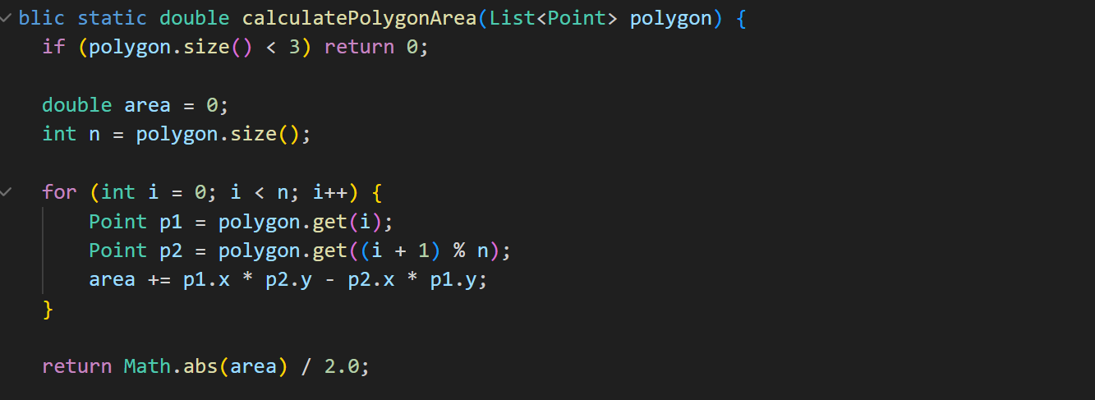
- 编写绘图面板：
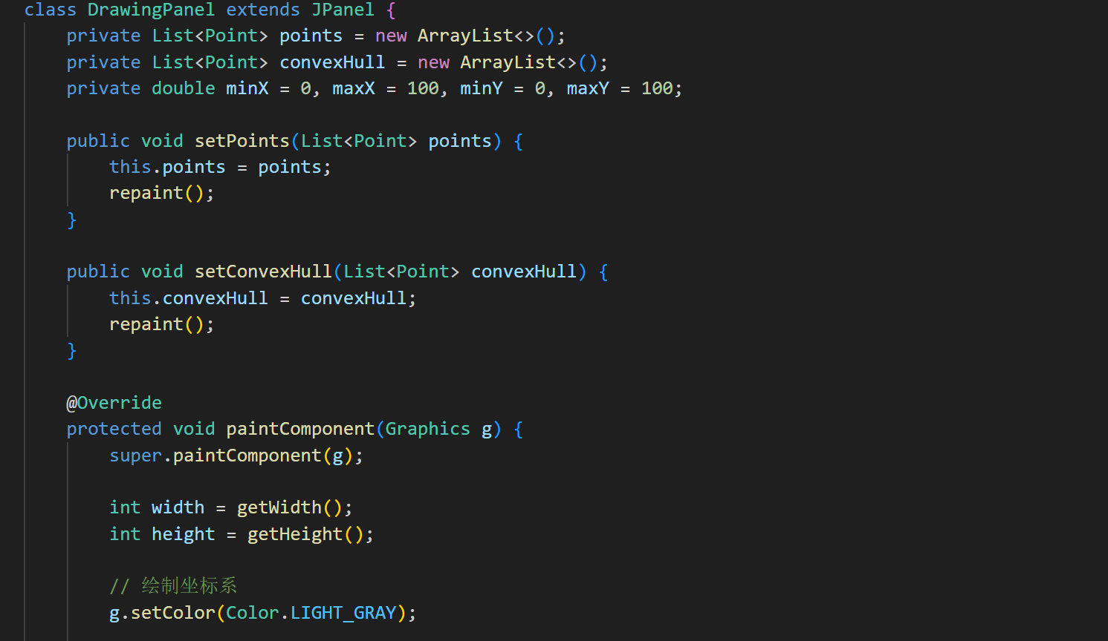

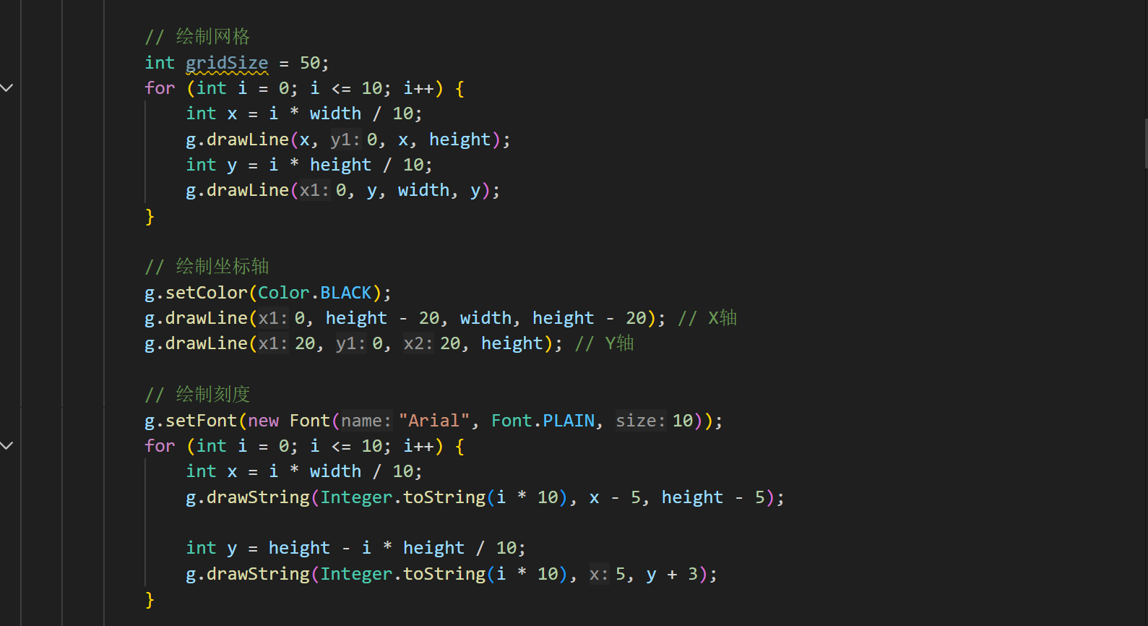
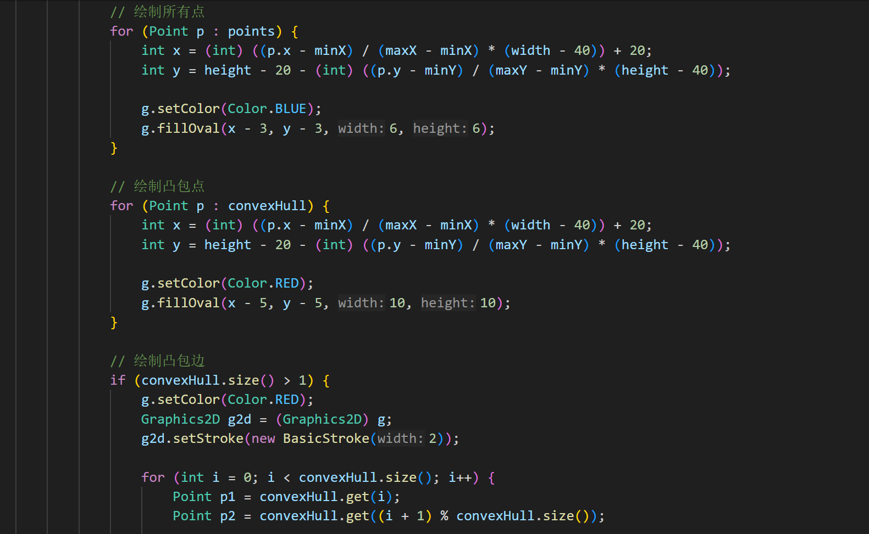
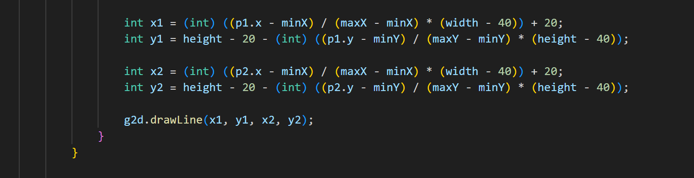

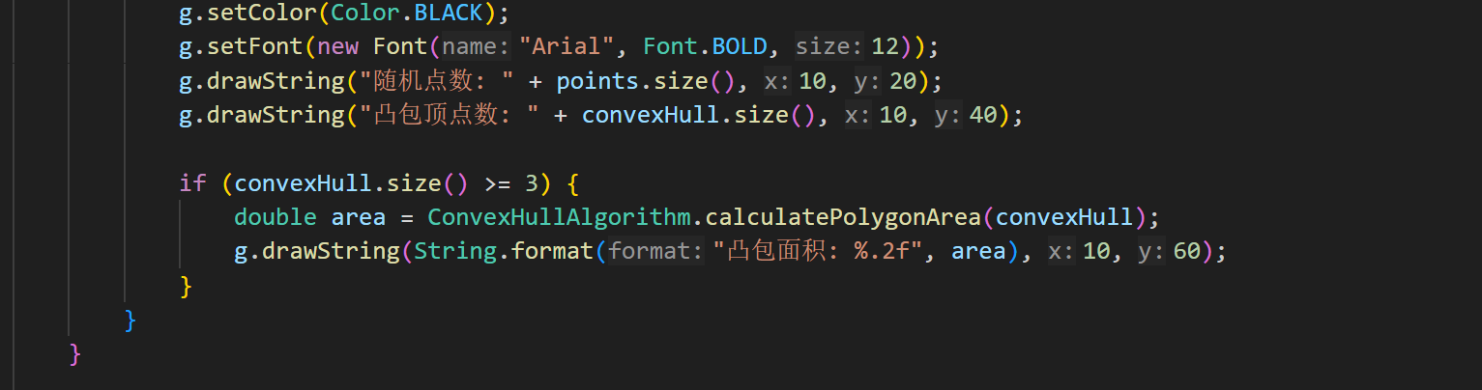
- GUI组件
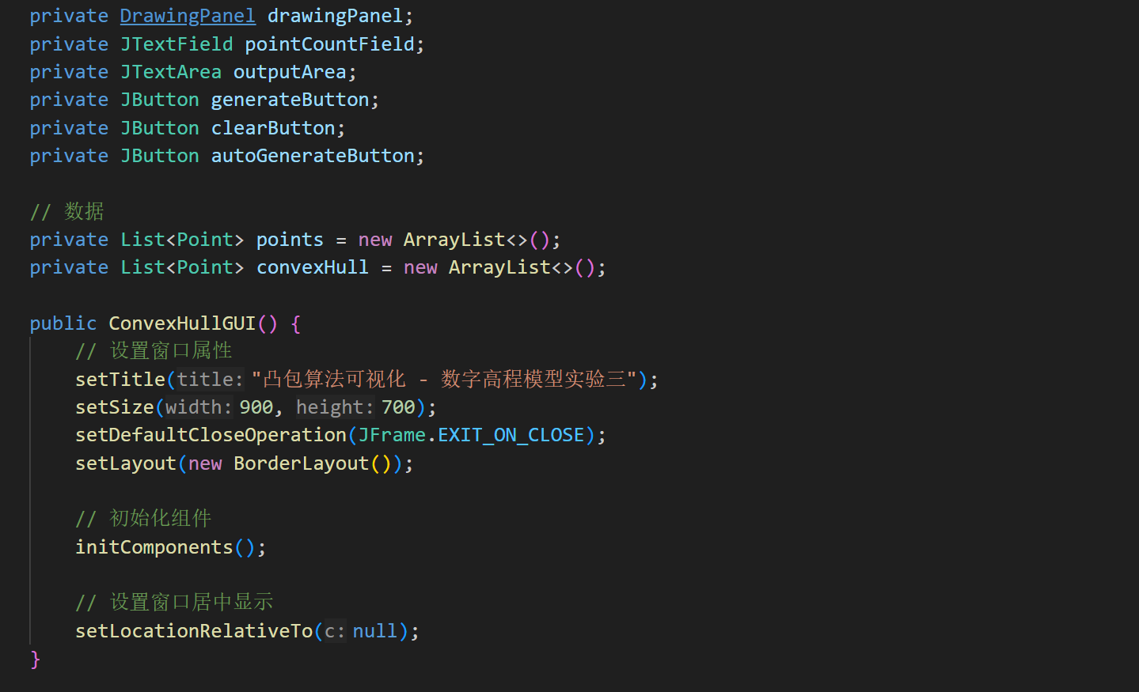
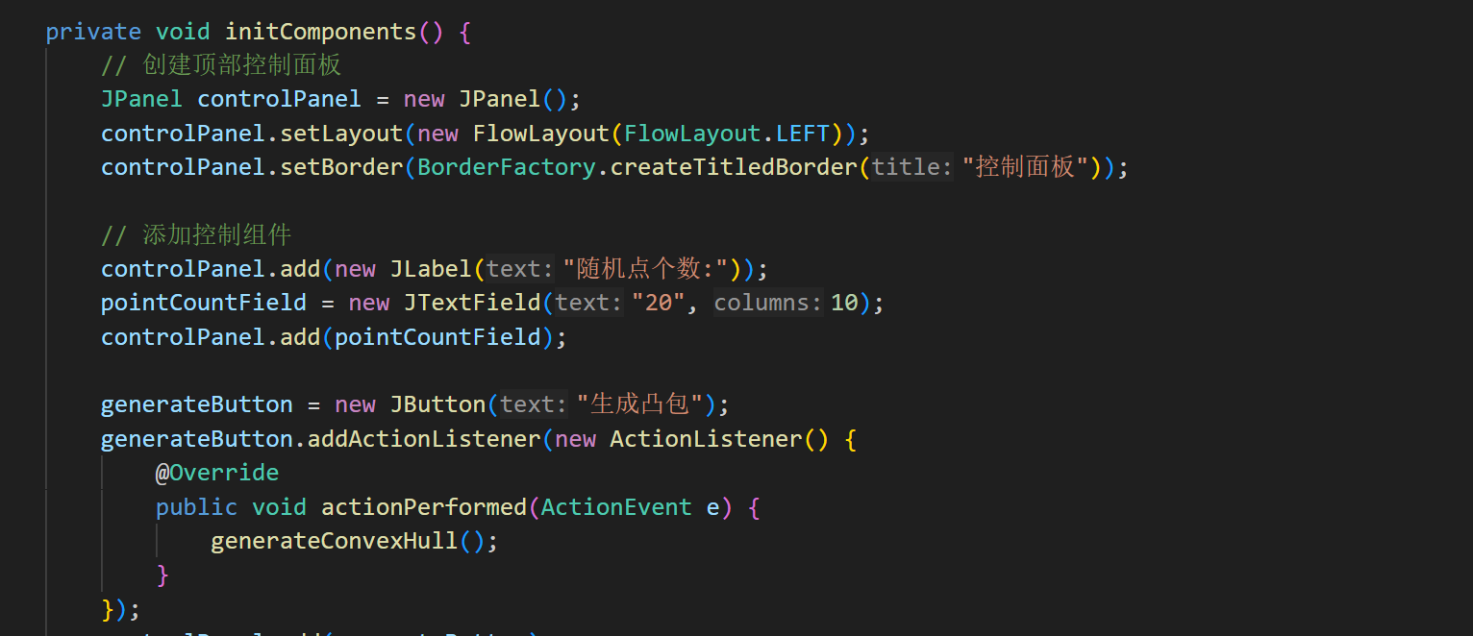

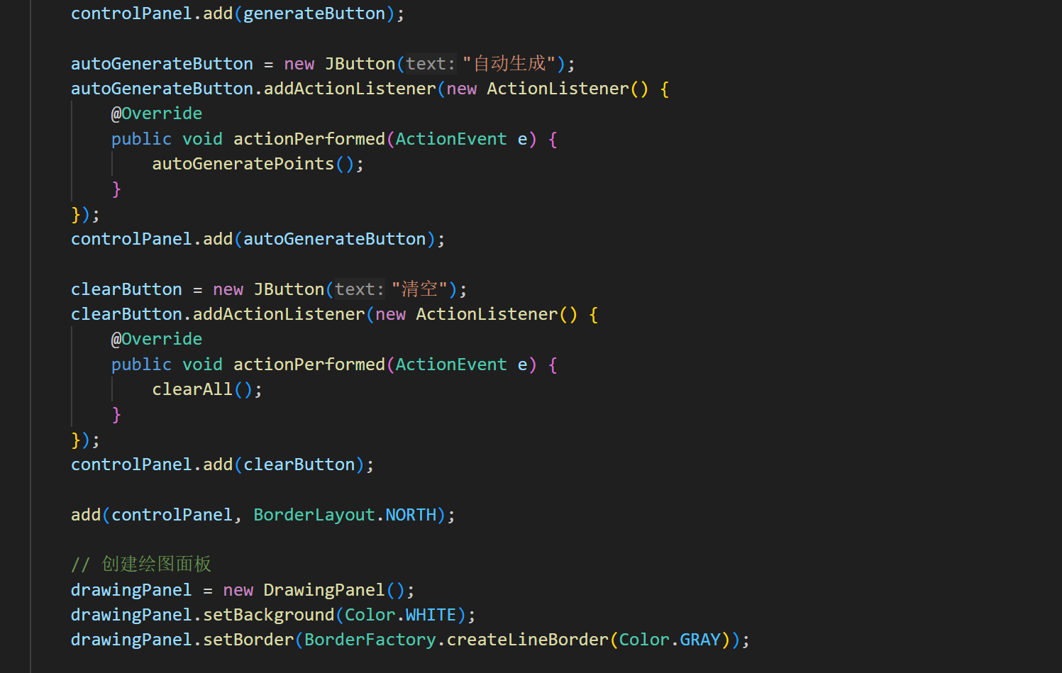
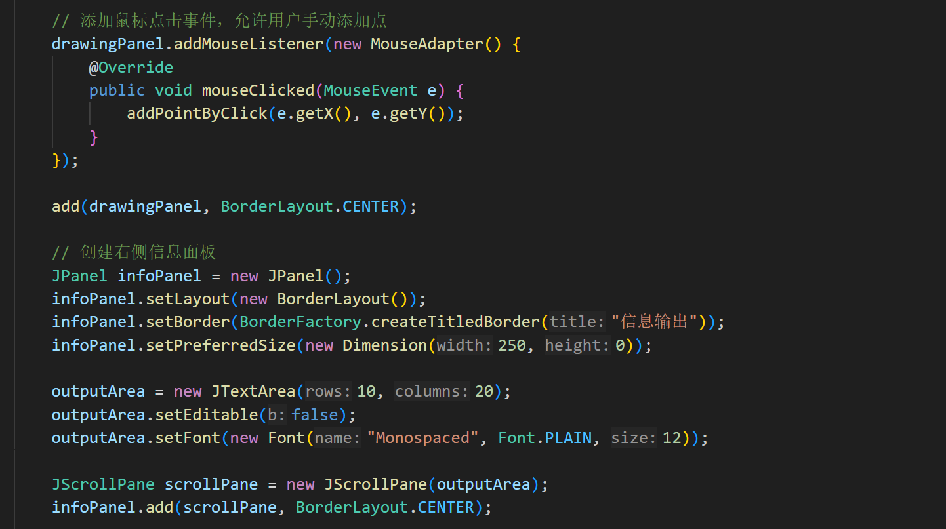
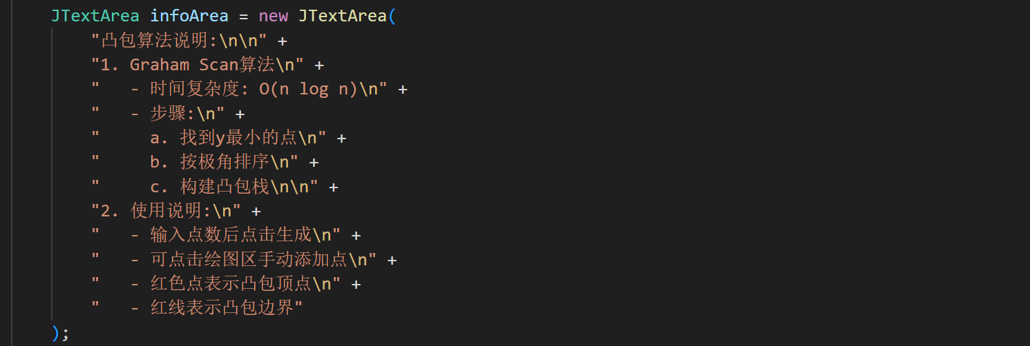

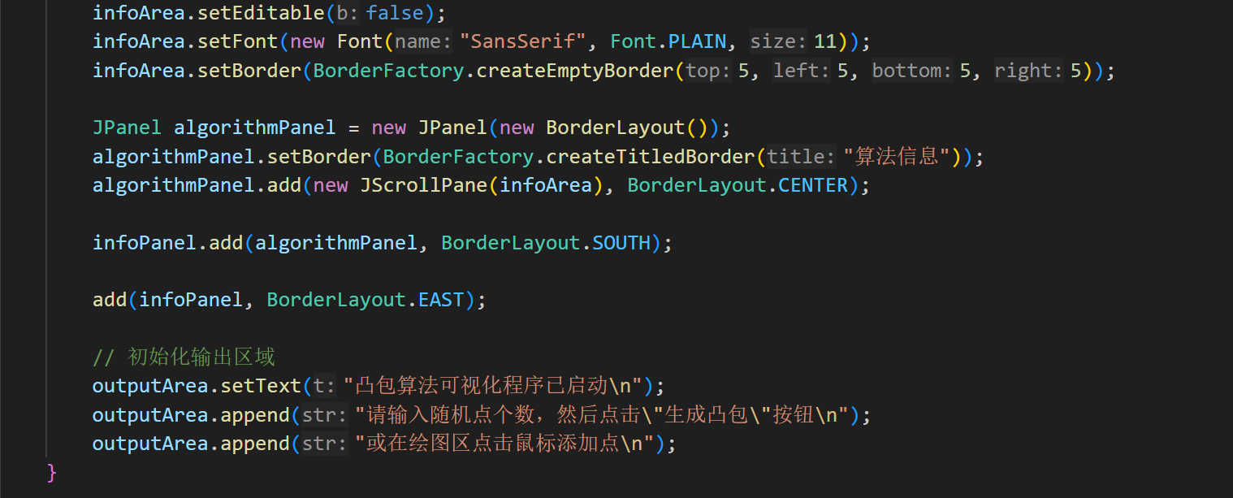
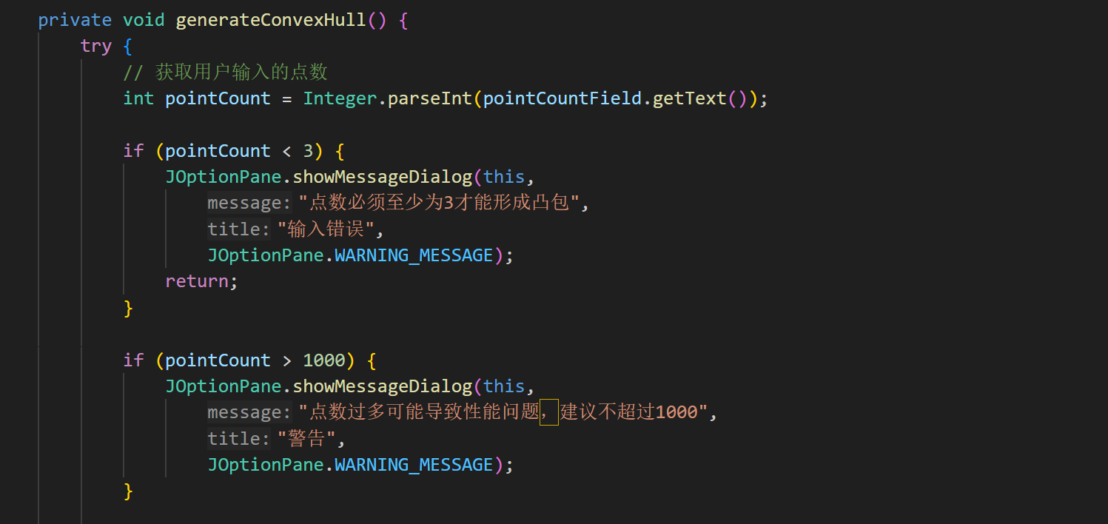
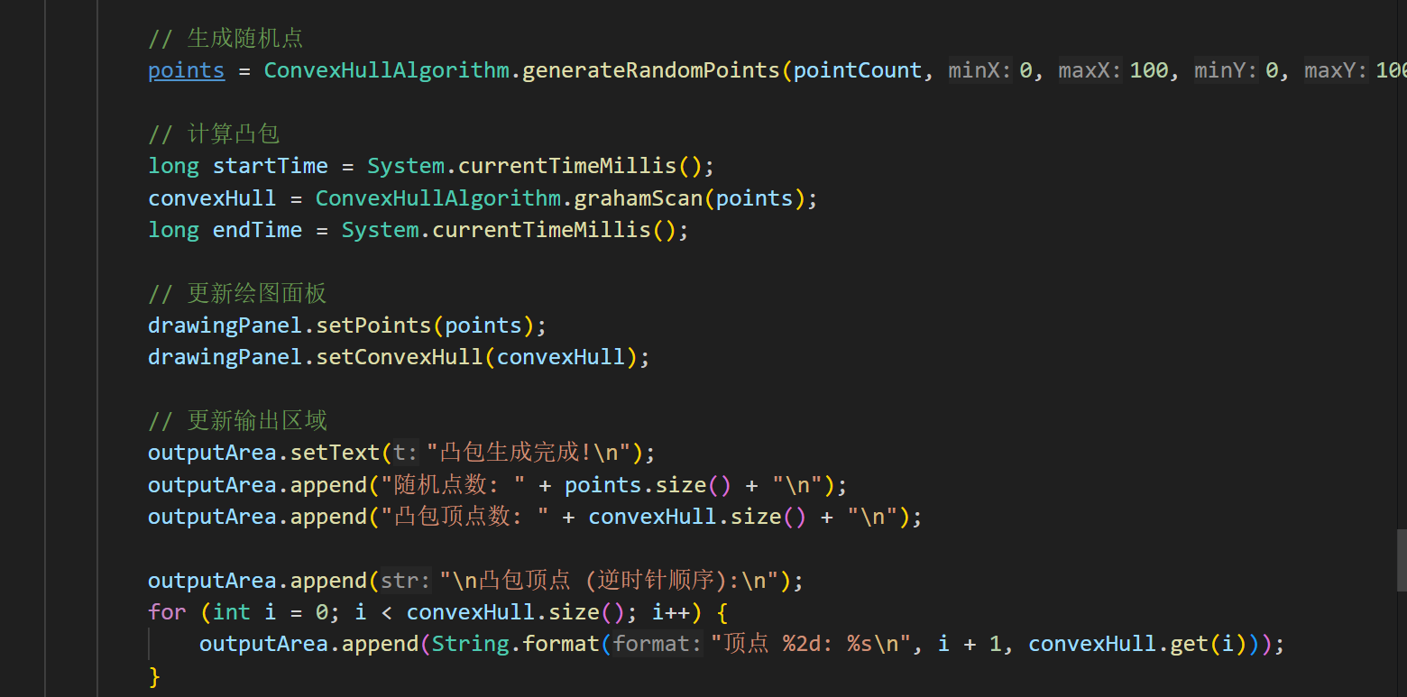

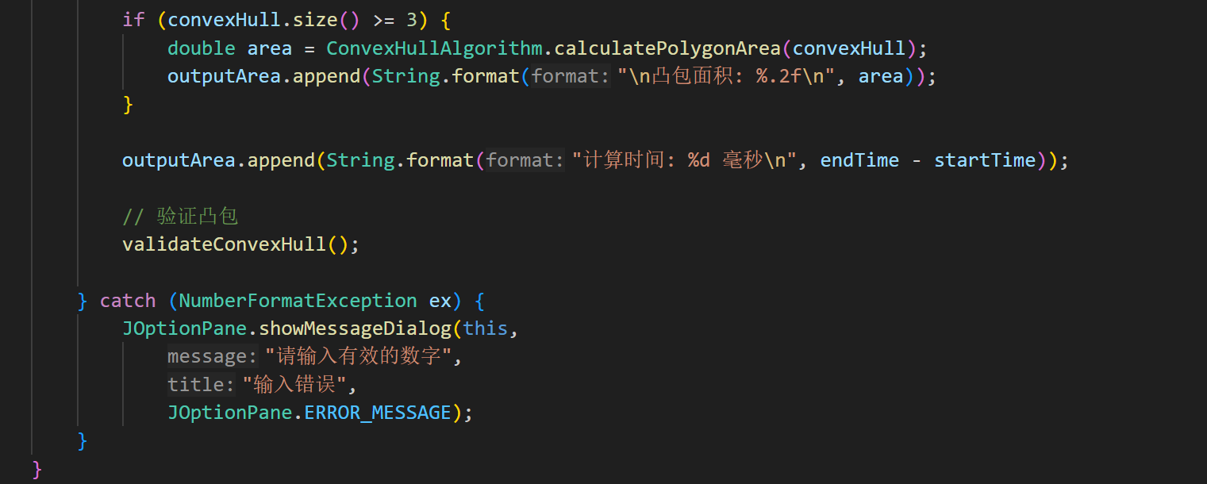
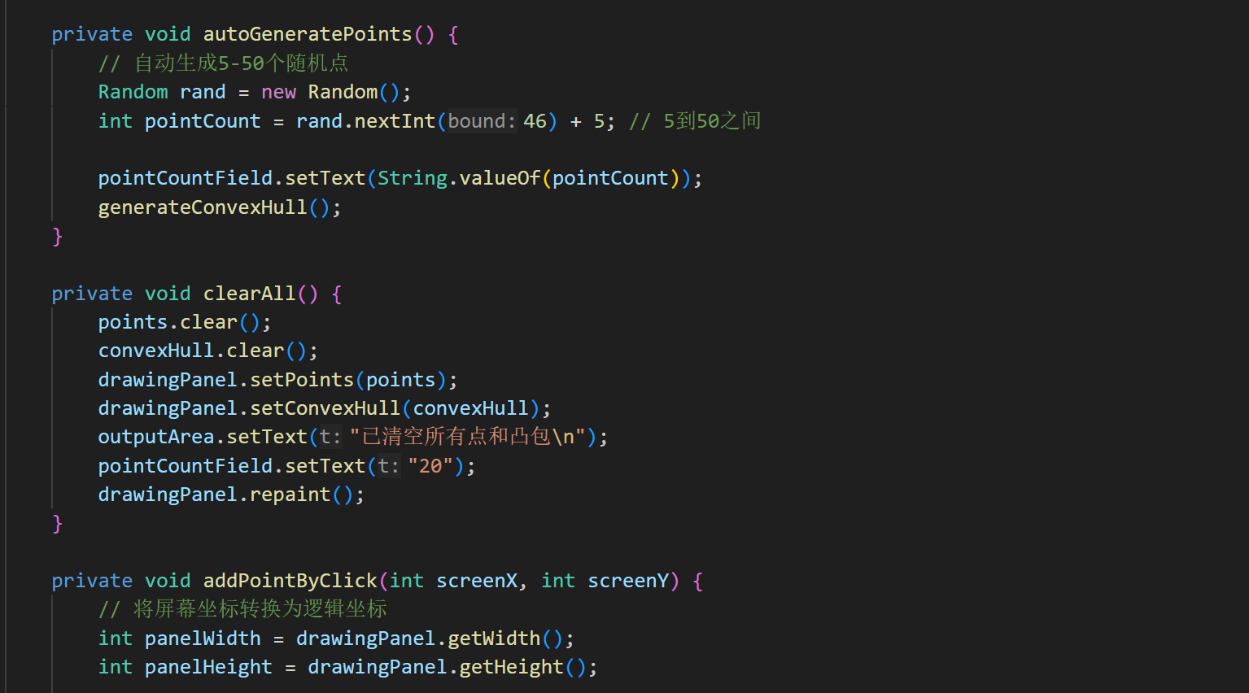
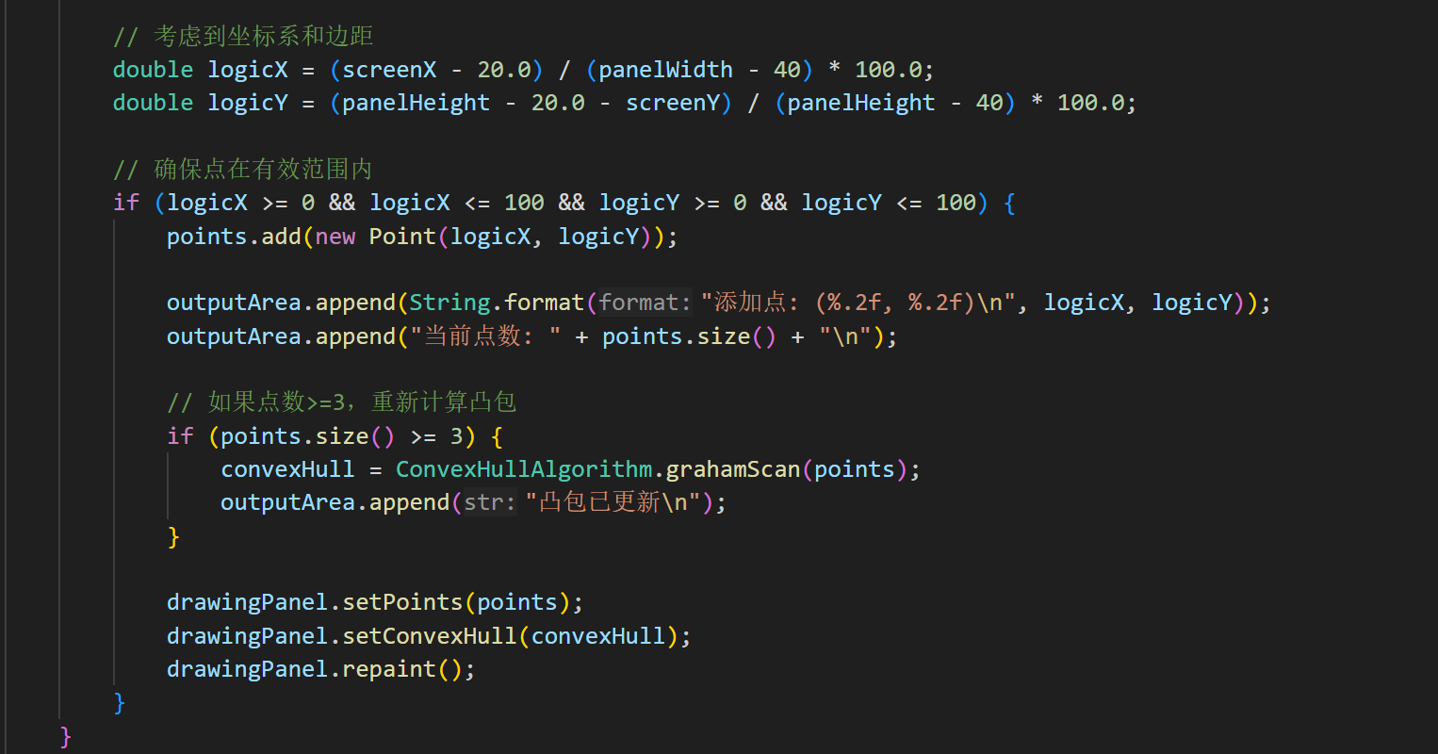

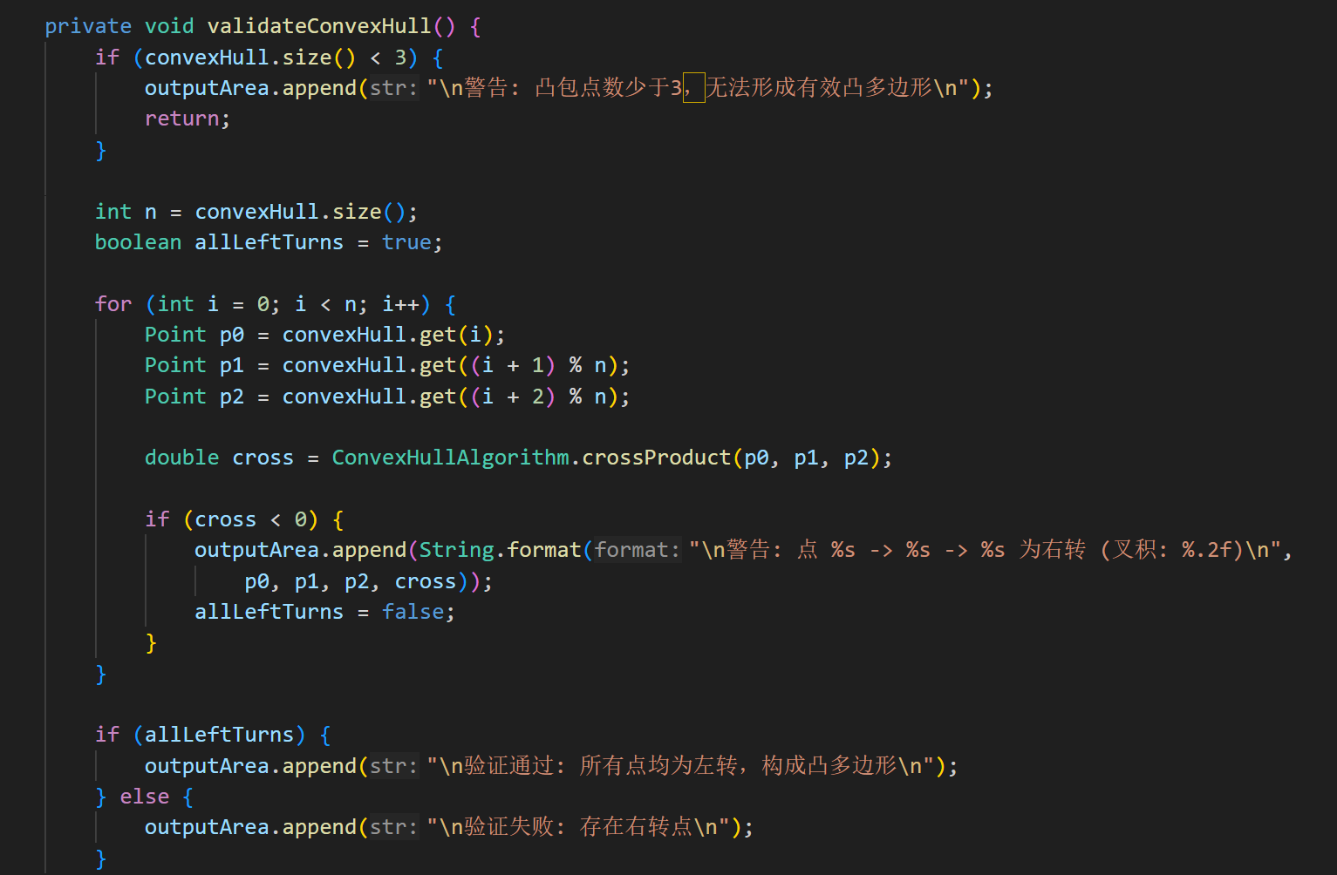
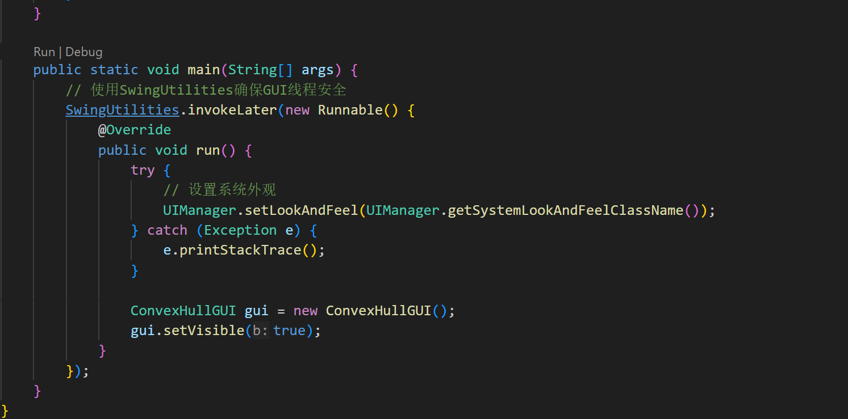
实验结果：
- 点击按钮，得到运行结果界面：
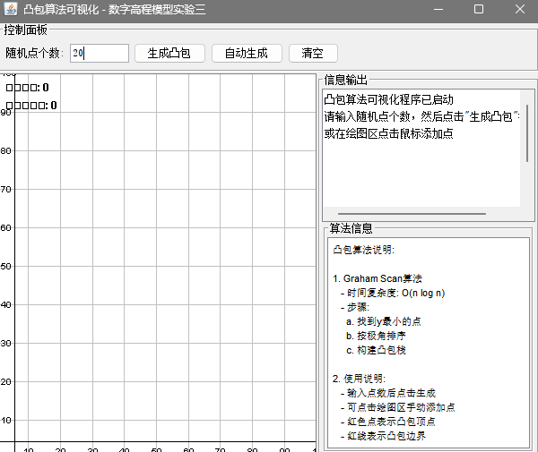
- 输入200个随机点，点击“生成凸包”，得到结果：
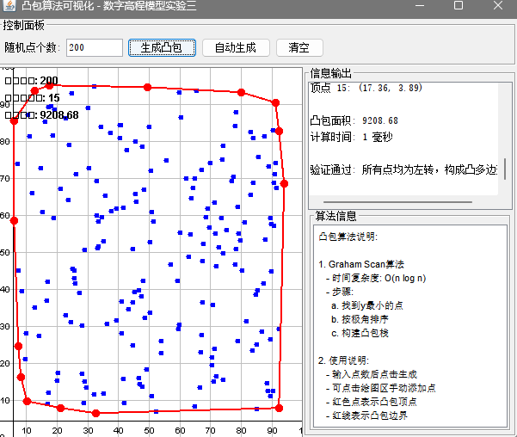
- 点击自动生成，随机生成一个凸包：
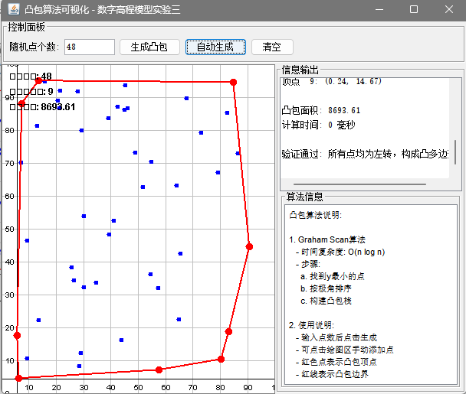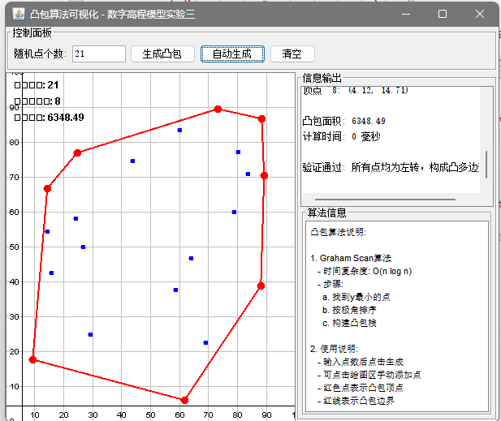

四、实验问题及心得
本次实验过程中，我遇到了代码语法错误（如变量名大小写混淆、索引缺失）、算法细节偏差（极角排序逻辑、栈操作顺序不当）、GUI 坐标转换异常及数据校验不完善等问题。通过 IDE 语法检查、参考标准算法流程梳理逻辑、修正变量拼写与坐标映射关系、添加异常处理与范围校验等方式，逐步解决了这些问题。
此次实验让我在解决问题的过程中，不仅深入掌握了 Graham Scan 凸包算法的核心原理，还提升了 Java 编程、GUI 开发与调试能力，培养了严谨的细节把控意识。同时，我深刻体会到凸包算法在地理信息科学领域的应用价值，明确了编程规范与模块化设计的重要性，也认识到理论与实践结合的关键意义，为后续专业学习与技术实践奠定了扎实基础。

